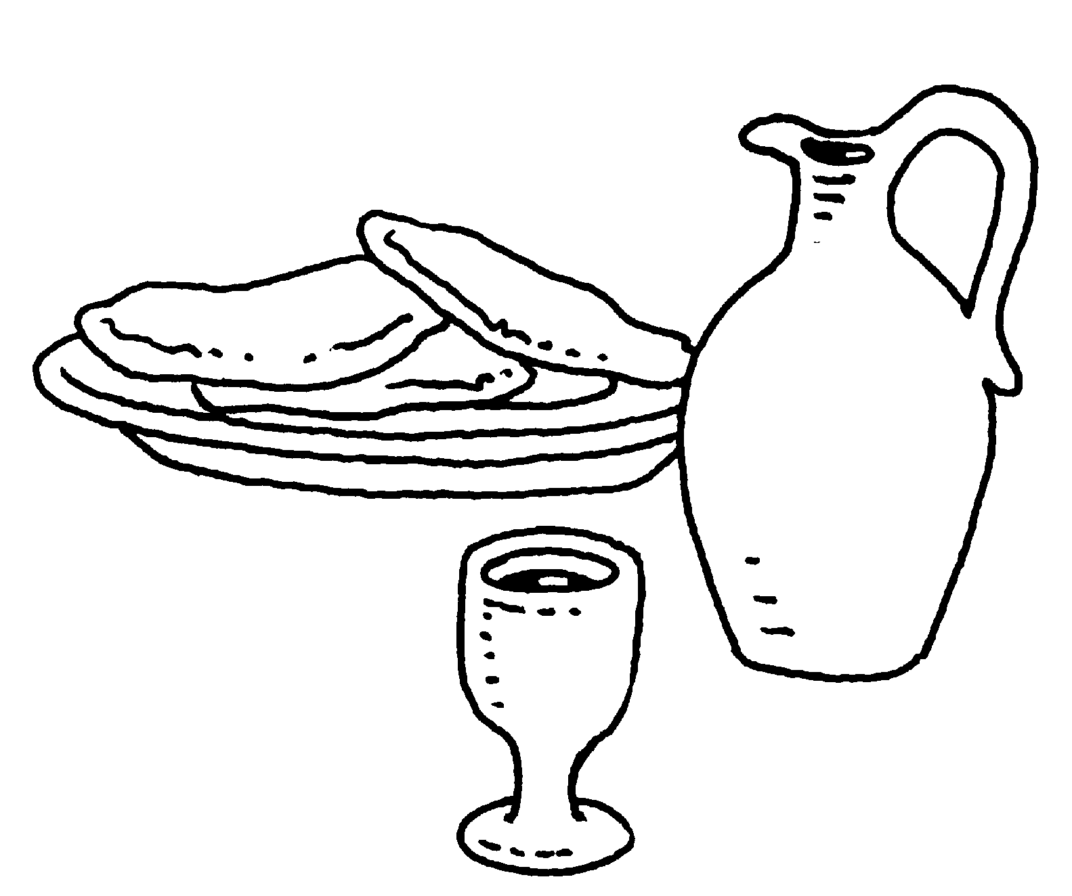
L i t u r g i e

Orde van dienst voor zondag 18 september 2022 in de protestantse Zionskerk te Oostkapelle.
1ste zondag van de herfst.
Dienst van Schrift en Tafel.
Liturgische kleur: groen.
Predikant: ds. Ph.A. Beukenhorst. Ouderling van dienst is Frans Vijlbrief. Organist is Ko Koole.

DIENST VAN DE VOORBEREIDING
- Orgelspel vooraf
- Welkom en mededelingen door de ouderling
- Zingen: Liedboek Psalm 138: strofen 1 en 4 – ‘U loof ik Heer, met hart en ziel’
- Inleiding + Liturgische opening: bemoediging, groet
- Kyriegebed om de nood van mens en wereld
- Zingen: Liedboek 840: 1, 2 en 3 – ‘Lieve Heer, Gij zegt ‘kom’ en ik kom’

DIENST VAN HET WOORD
- Gebed bij de opening van de Bijbel
- Bijbellezingen door lector Els Boon: 1 Samuël 16, 1 t/m 13 en Lucas 16, 1 t/m 8
- Zingen: Liedboek 841: strofen 1 en 2 – ‘Wat zijn de goede vruchten’
- Uitleg en verkondiging
- Meditatief orgelspel

DIENST VAN DE TAFEL
- Zingen: Liedboek 340.b. – ‘Ik geloof in God de Vader, de Almachtige’
- Uitleg en praktische aanwijzingen – iedereen loopt mee naar voren
- Nodiging en Vredegroet
- Tafelgebed / Instellingswoorden / Onze Vader
- Delen van brood en wijn – volg de aanwijzingen van de diakenen
- Orgelspel tijdens lopen
- Gebed nà de Maaltijd van de Heer

DIENST VAN DE HEENZENDING
- Collecten: 1ste (paarse zak) KIA Zending Syrië; 2de (zwarte zak) PG Oostkapelle
- Slotwoorden
- Zingen: Liedboek 425: strofe 1 – ‘Vervuld van uw wegen gaan wij onze wegen’
- Heenzending en Zegen / Zingen: Liedboek 431.c. – ‘Amen, amen, amen’
- Uitleidend orgelspel na de dienst
- Samen koffiedrinken in de nevenruimte, welkom!

